override-sample/libsrc/base/console_output.c
doxygen and doxybook2
Sun, 22 Feb 2026 02:34:14 +0000
目次

ファイル

override-sample/libsrc/base/console_output.c
console_output 関数の実装ファイル。

Author
c-modenization-kit sample team

Version
1.0.0

Date
2026/02/21

console_output.c のインクルード依存
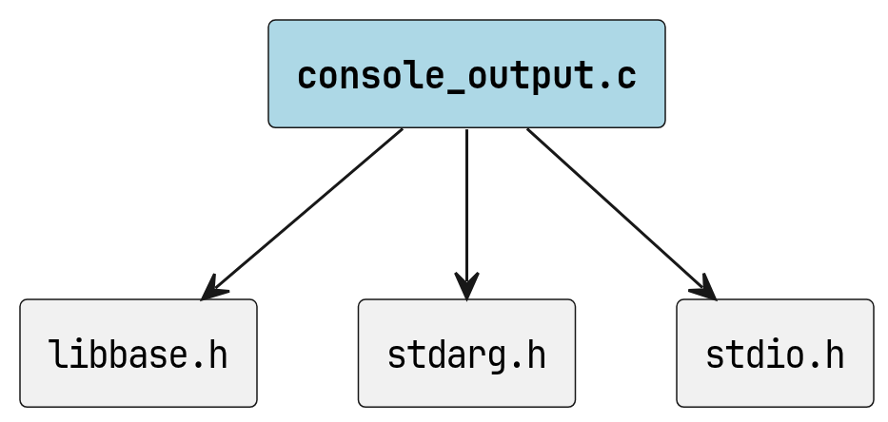
console_output.c のインクルード依存

Details
printf と同じ書式でコンソールに出力する関数を提供します。

Copyright
Copyright (C) CompanyName, Ltd. 2026. All rights reserved.

関数

console_output
void WINAPI console_output (
const char * format,
...
)
printf と同じ書式でコンソールに出力します。

Parameters
- [in] format printf 互換の書式文字列。
- [in] … 書式文字列に対応する引数。

使用例
console_output("result: %d\n", 42); // 出力: result: 42

console_output のコールグラフ
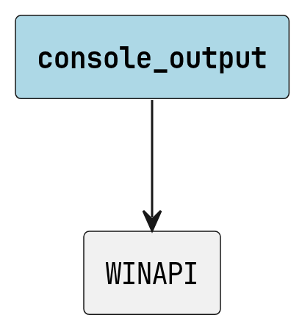
console_output のコールグラフ

console_output の呼び出し元
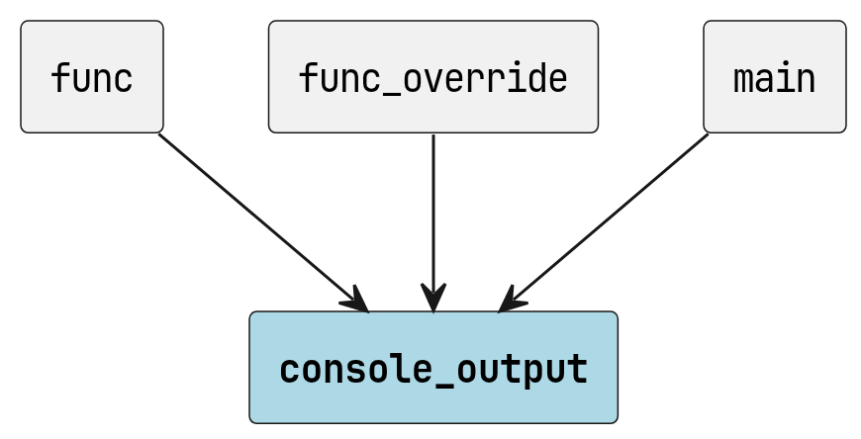
console_output の呼び出し元

Details
この関数は printf のラッパーです。
動的ライブラリ内から呼び出し元プロセスのコンソールに出力します。

